Лекція 20
Функція Гріна граничних задач оператора теплопровідності
[9, стор. 735 - 803]
Будемо розглядати граничні задачі для рівняння теплопровідності:
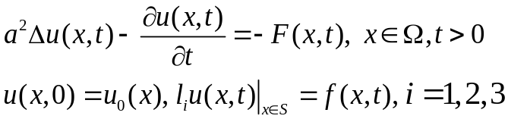 (3.19).
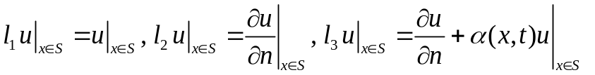 - оператори граничних умов першого, другого, або третього роду.
Означення 3 Функцію 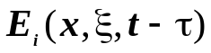 будемо називати функцією Гріна першої, другої або третьої граничної задачі рівняння теплопровідності в області  с границею  і 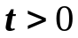, якщо вона є розв’язком наступної граничної задачі:
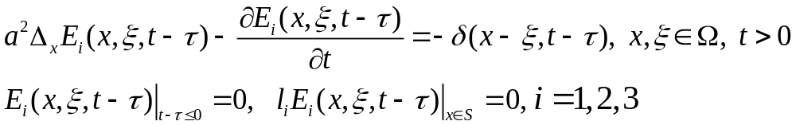 (3.20).
Еквівалентне визначення можна надати у вигляді
Означення 4 Функцію 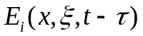 будемо називати функцією Гріна першої, другої або третьої граничної задачі рівняння теплопровідності в області с границею і , якщо вона може бути представлена у вигляді , де перший доданок є фундаментальним розв’язком оператора теплопровідності, а другий є розв’язком наступної граничної задачі
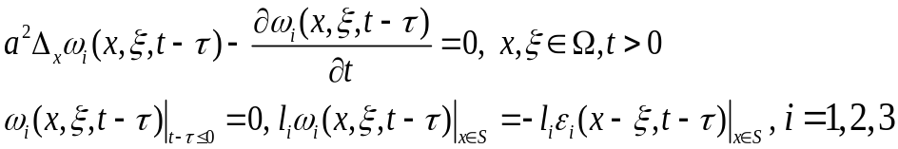 (3.20’).
Вивчимо властивості функції Гріна оператора теплопровідності.
Легко бачити, що функція Гріна граничних задач рівняння теплопровідності з аргументами 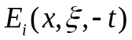 задовольняє спряженому диференціальному рівнянню
Покажемо, що функція є також симетричною функцією своїх перших двох аргументів. Для цього запишемо співвідношення, яким задовольняє функція Гріна:
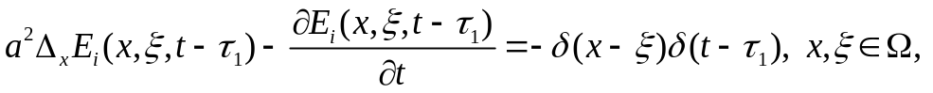
Перше рівняння помножимо на 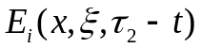, друге рівняння помножимо на 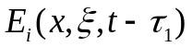, віднімемо від першого друге і проінтегруємо по 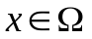 і по 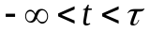
.
В результаті застосування другої формули Гріна до першого інтегралу в лівій частині рівності і обчислення другого інтегралу лівої частини, отримаємо:
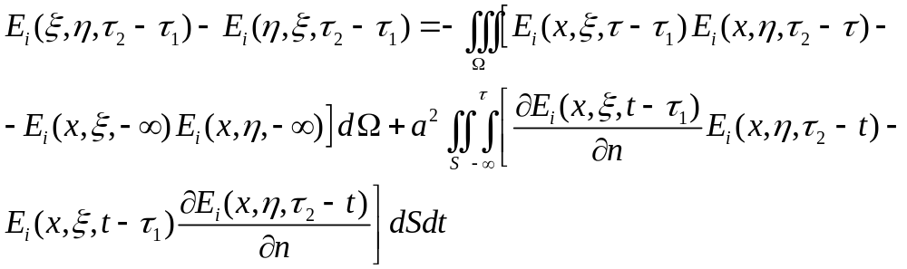
Обираючи 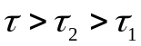, отримаємо з урахування граничних і початкових умов для функції Гріна, що інтеграли в правій частині останньої рівності дорівнює нулю.
Таким чином маємо симетричність функції Гріна 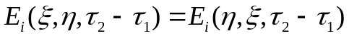
Для отримання інтегрального представлення розв’язків граничних задач, запишемо граничну задачу теплопровідності в змінних 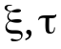
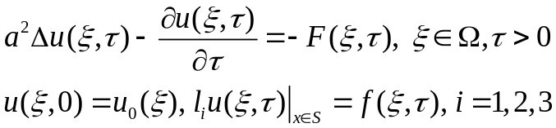 (3.19’).
та рівняння для функції Гріна по змінних
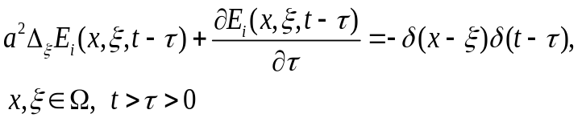 (3.21).
Рівняння (3.19’) помножимо на , а рівняння (3.21)помножимо на 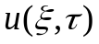, віднімемо від першого рівняння друге і про інтегруємо по 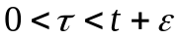 та по .
Отримаємо співвідношення:
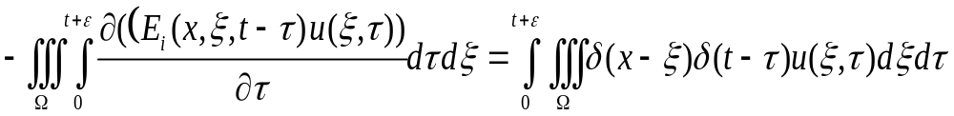.
Після застосування другої формули Гріна до першого інтегралу, обчислення третього інтегралу при 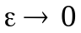отримаємо наступну проміжну формулу:
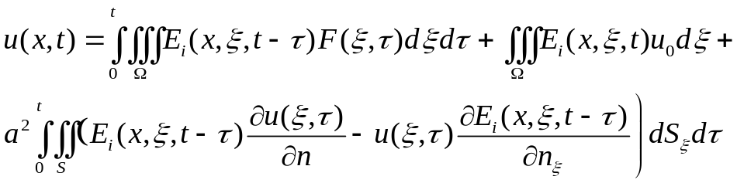.
Враховуючи відповідні граничні умови, яким задовольняє розв’язок на границі поверхні  отримаємо для першої граничної задачі:
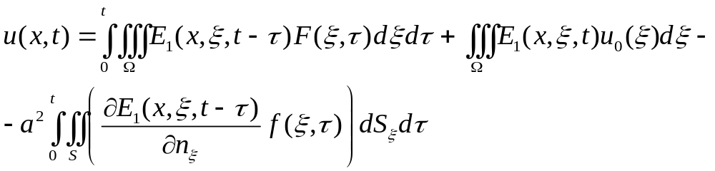 (3.22).
Для другої та третьої граничних задач отримаємо
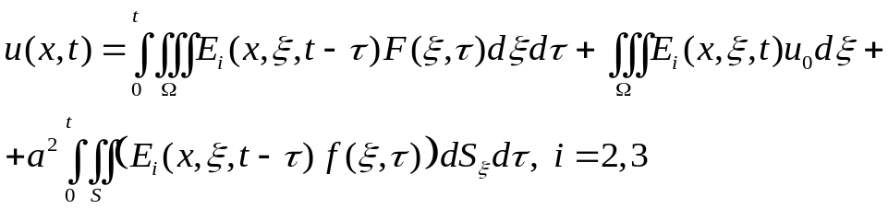 (3.23).
Функція Гріна граничних задач хвильового оператора
Будемо розглядати граничні задачі для хвильового рівняння:
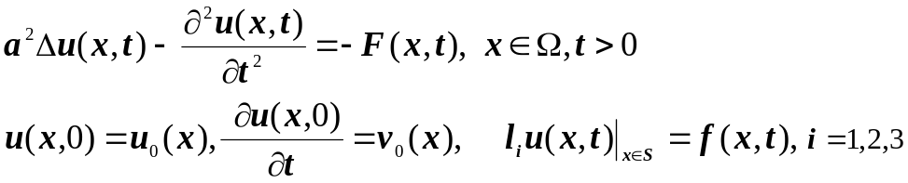 (3.24).
Означення 5 Функцію 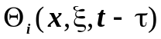 будемо називати функцією Гріна першої, другої або третьої граничної задачі хвильового рівняння в області з границею і , якщо вона є розв’язком наступної граничної задачі
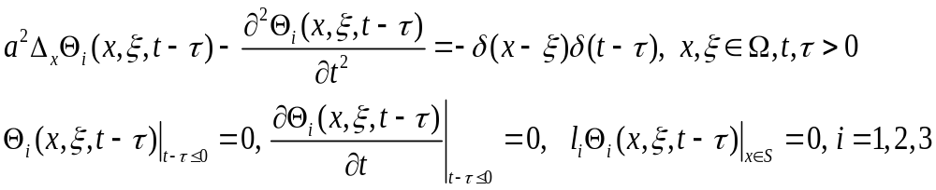 (3.25).
Еквівалентне визначення можна надати у вигляді:
Означення 6 Функцію будемо називати функцією Гріна першої, другої або третьої граничної задачі хвильового рівняння в області з границею і , якщо вона може бути представлена у вигляді , де перший доданок є фундаментальним розв’язком хвильового оператора, а другий є розв’язком наступної граничної задачі
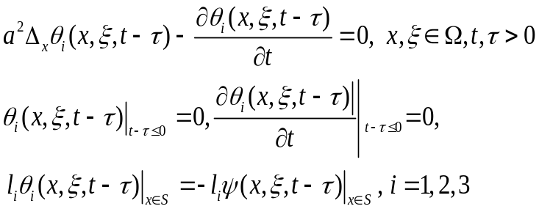 (3.25’).
Використовуючи попередні викладки для рівняння теплопровідності, легко встановити, що функція Гріна хвильового рівняння є симетричною функцією перших двох аргументів і по сукупності аргументів 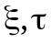 задовольняє рівняння:
Для розв’язку граничних задач хвильового рівняння можна отримати формули інтегрального представлення аналогічні формулам (3.22) і (3.23).
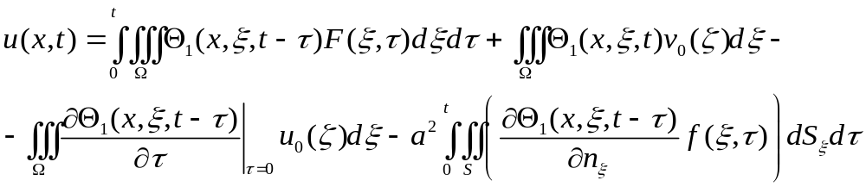 (3.26).
Формула (3.26) дає розв’язок першої граничної задачі для хвильового рівняння.
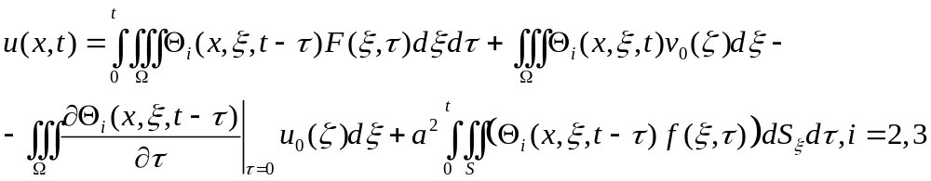(3.27).
Формула (3.27) дає розв’язок для другої та третьої граничних задач хвильового рівняння.
Формули (3.26) та (3.27) отримати самостійно.
§4 Методи побудови функції Гріна для канонічних областей
Знаходження розв’язку граничної задачі за допомогою функції Гріна для відповідного оператора, заданої області та типу граничних умов фактично зводиться до необхідності розв’язання граничної задачі еквівалентної вихідній з спеціальними граничними умовами (дивись (3.13’) (3.20’), (3,25’)) Побудова функції Гріна для довільних областей є задачею такого ж рівня складності як і безпосереднє знаходження розв’язку, в той же час існують так звані канонічні області для яких можна в явному вигляді записати функцію Гріна, а значить побудувати розв’язок граничної задачі.
До канонічних областей будемо відносити паралелепіпед в прямокутній системі координат, а також області які в ортогональних криволінійних координатах є паралелепіпедами. Зокрема, півпростір, четверта частина простору, двогранний кут величини 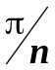, шар, що міститься між двома паралельними площинами, куля та її канонічні частини, циліндр прямокутного та кругового перерізу, паралелепіпед та інші.
Побудова функції Гріна методом відображення зарядів для граничних задач оператора Лапласа
[5, стор. 84 - 96]
Для побудови функції Гріна оператора Лапласа використовується фізична інтерпретація фундаментального розв’язку тривимірного та двовимірного евклідового простору. Нагадаємо, що фундаментальний розв’язок оператора Лапласа має вигляд: 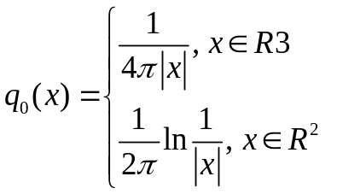 (4.1).
Для тривимірного простору фізичний зміст фундаментально розв’язку нам відомий і представляє потенціал електростатичного поля в точці  одиничного точкового заряду, який розташований в початку координат. Для двовимірного випадку ми визначимо фізичний зміст фундаментального розв’язку трохи нижче.
Таким чином функцію Гріна для деякої просторової області можна шукати у вигляді потенціалу електростатичного поля сукупності точкових або розподілених зарядів, один з яких є одиничним позитивним і знаходиться в довільній внутрішній точці області , а усі інші лежать поза областю , місце розташування і величина зарядів підбираються таким чином, щоби задовільними однорідним граничним умовам на поверхні області.
Тобто функція Гріна для канонічних областей дуже часто може бути знайдена у вигляді:
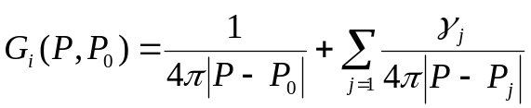 (4.2).
У формулі (4.2) перший доданок є фундаментальним розв’язком і одночасно моделює потенціал в точці  одиничного точкового заряду розташованого в точці 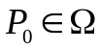. Сума - другий регулярний доданок, який фігурує в означенні 2 функції Гріна представляє функцію 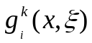, 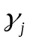 - константи, які моделюють величину точкового заряду, 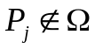 - точки розташування зарядів, які лежать поза областю .
Оскільки має місце рівність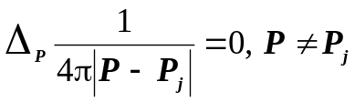, то сума 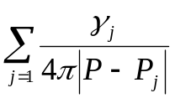 в рівності (4.2) дійсно задовольняє рівняння Лапласа коли 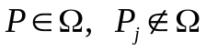.
Задача Дірихле для півпростору
Розглянемо граничну задачу :
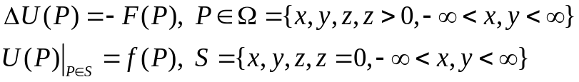 (4.3).
Для знаходження розв’язку цієї задачі побудуємо функцію Гріна першої граничної задачі оператора Лапласа у півпросторі 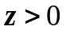.
В довільній точці 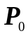 верхнього півпростору розташуємо одиничний точковий заряд, потенціал якого обчислюється 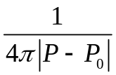, в нижньому півпросторі 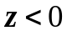, розташуємо компенсуючи заряди, так що би в кожній точці поверхні (площині 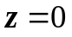) сумарний потенціал електростатичного поля дорівнював нулю. 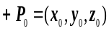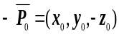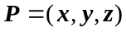
Користуючись принципом суперпозиції електростатичних полів, легко зрозуміти, що компенсація потенціалу заряду в точці відбудеться у випадку, коли компенсуючий заряд розташувати дзеркально існуючому відносно площини , а величину заряду обрати одиничну зі знаком мінус.
В результаті отримаємо сумарний потенціал електростатичного поля
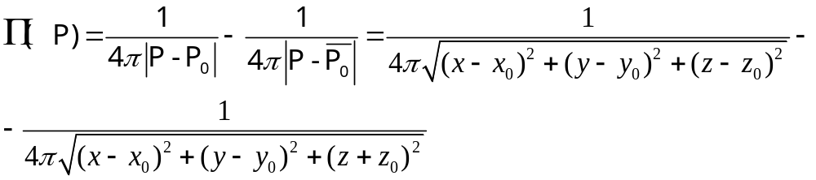 (4.4).
Легко перевірити, що
Таким чином побудована функція (4.4) представляє собою функцію Гріна першої граничної задачі (Дірихле) оператора Лапласа для півпростору.
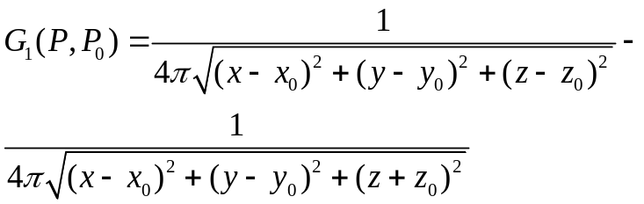 (4.4’).
Для знаходження розв’язку задачі Діріхле скористаємося формулою інтегрального представлення (3.16)
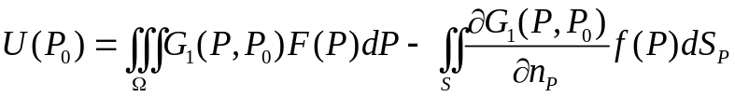.
Обчислимо
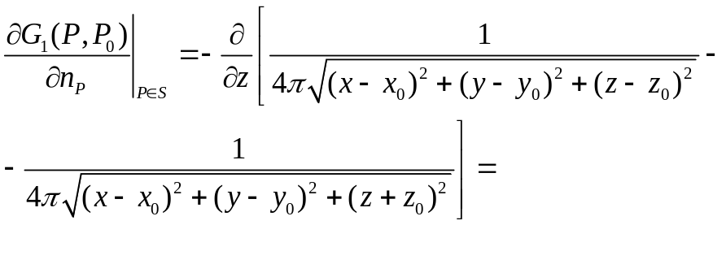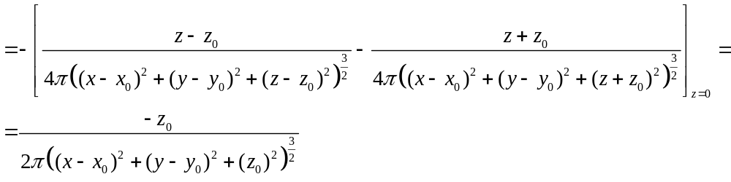
Таким чином, використовуючи формулу інтегрального представлення, можемо записати розв’язок задачі Дірихле для рівняння Пуассона:
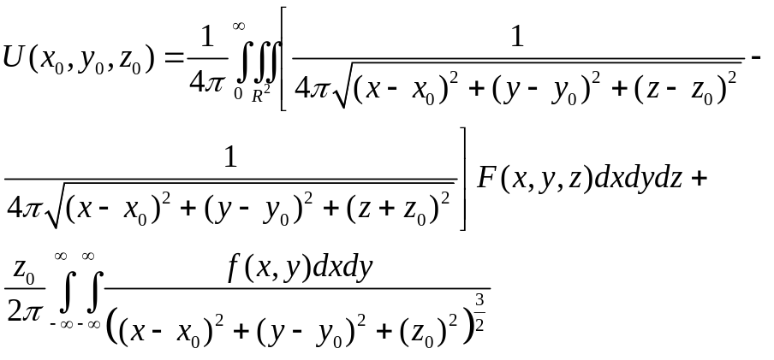 (4.5).
Задача Неймана для півпростору
Будемо розглядати граничну задачу
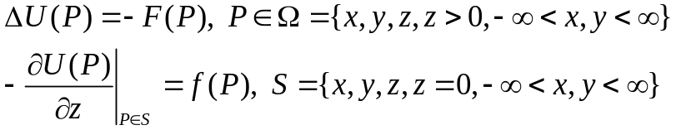 (4.6).
Для розв’язання цієї задачі побудуємо функцію Гріна другої граничної задачі оператора Лапласа для півпростору.
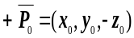
Для випадку умови другого роду тобто коли на площині виконується умова 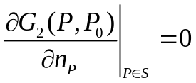, її можна інтерпретувати як рівність нулю потоку електростатичного поля крізь площину 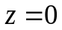.
Це означає, що поле внутрішнього одиничного заряду треба компенсувати полем зовнішніх зарядів. Це можна зробити, якщо дзеркально одиничному позитивному заряду в точці розташувати заряд додатного знаку в симетричній точці 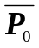. Таким чином сумарний потенціал двох зарядів, а значить і функцію Гріна можна записати у вигляді:
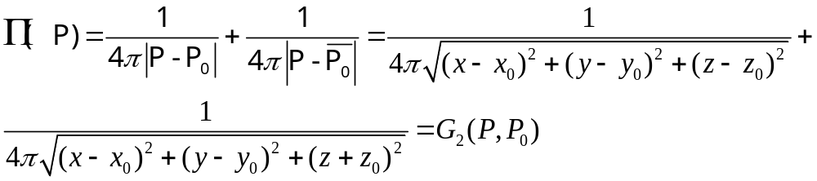 (4.7).
Перевіримо, що побудована функція Гріна задовольняє граничній умові
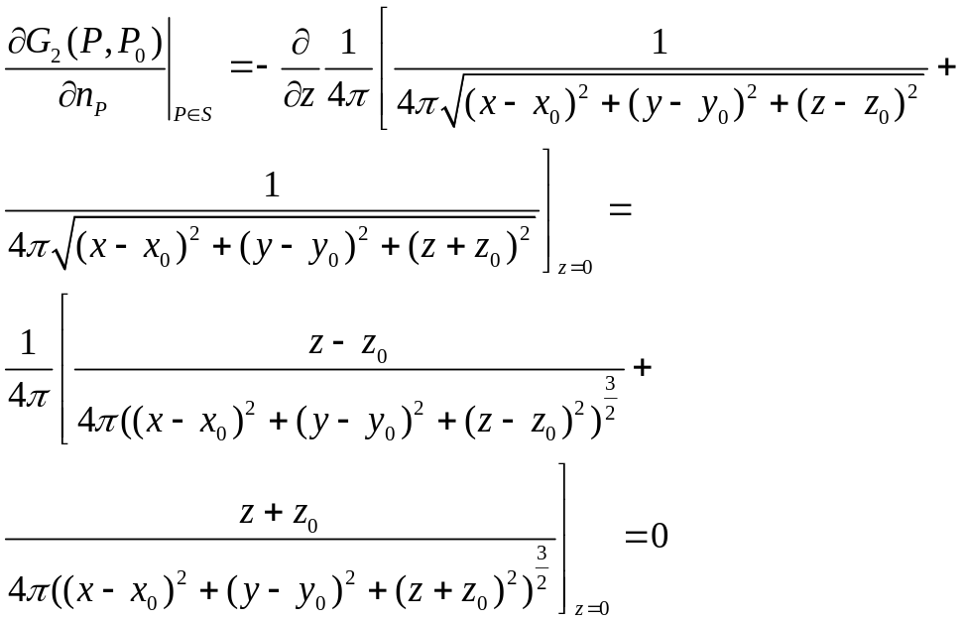
Враховуючи формулу інтегрального представлення розв’язку другої граничної задачі (3.17), отримаємо формулу для розв’язку задачі Неймана рівняння Пуассона в півпросторі:
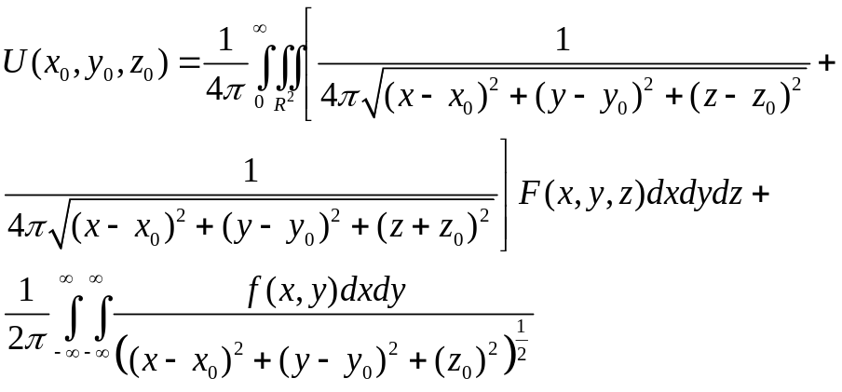 (4.8).

